Ребенок от года до трех лет. Советы родителям:
«Игры и упражнения для развития мелкой моторики дома».

Зачем нужно развивать мелкую моторику?
Мелкая моторика пальцев — критерий интеллектуального развития ребенка. Для детей младшего возраста она определяет способность к обучению. Регулярные упражнения улучшают мышление, повышают внимание, развивают наблюдательность; двигательную и зрительную память, координацию; точные движения пригодятся деткам в освоении графических навыков в учёбе, в повседневной жизни.

Оглянитесь вокруг: дома немало вещей, подходящих для полезных тренировок!

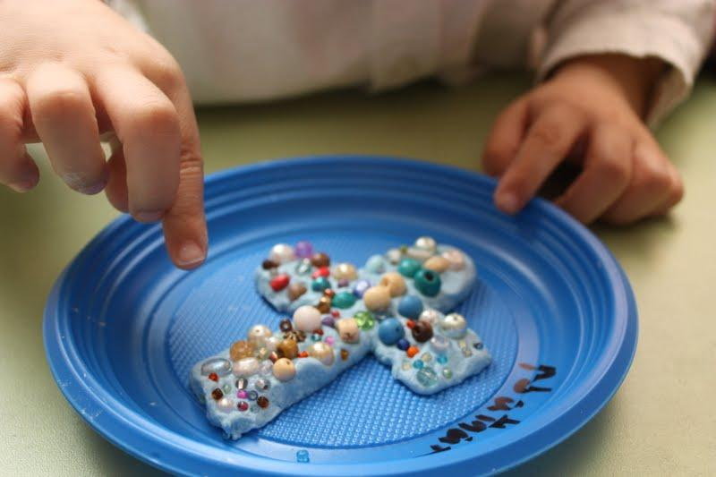

- Посели предмет в свой домик.
Простое, эффективное упражнение: возьмите пластиковую бутылку; предложите ребёнку составить мозаику внутри ёмкости; задача – наполнить бутылку мелкими предметами; выбирайте контрастные детали: фасоль двух цветов, горох, мелкую гальку, шарики, подходящие по размеру.
Следите, чтобы ребёнок не брал предметы в рот, не совал в уши. При попытке «экспериментов» объясните, что будет болеть ушко или животик.
- Сортировка некрупных предметов.
Детки охотно выполняют полезное упражнение, если мама скажет, что без его помощи не обойтись. В одну миску насыпьте макароны, фасоль, горох. Можно смешать два вида разноцветных (контрастных) бусин.
Начните с двух разновидностей предметов, постепенно усложняйте задачу. Перед началом сортировки покажите, как держать мелкие предметы. Подходит пинцетный захват двумя пальчиками (указательным и большим) или щепоткой (три пальчика вместе).
- Надень бусинки на шнурок.
Понадобится толстый шнурок, бусинки с отверстием подходящего диаметра. Задача – нанизать все детальки. Находчивые мамочки отпиливают верх у колпачков от фломастера, режут на 2–3 части: получаются бочонки (колечки), полые внутри. Оригинальные изделия легче нанизывать на шнурок. Малыш справляется с колпачками от фломастера? Предложите яркие бусинки для создания оригинального украшения.
- Сюрприз в банке.
Положите в ёмкость с завинчивающейся крышкой маленький предмет, завёрнутый в бумагу. Задача – открыть баночку, достать сюрприз. Подбирайте ёмкости разного размера, чтобы малыш отвинчивал крышки большего/меньшего диаметра.

- Копилка.
Возьмите банку из-под кофе или чипсов, прорежьте в крышке отверстие и предложите малышу кидать в него плоские пуговицы.
- Картина своими руками.
Выполняйте задание вместе: возьмите лист картона и мягкий пластилин; задача – растереть пластичную массу по всей поверхности до толщины 3–4 мм; на готовой мягкой поверхности создайте картину; вместо красок используйте зёрна кофе, бусины, маленькие шарики, ракушки, горох, фасоль; малыш должен слегка вдавить деталь в пластилин, затем рядом – другую и так далее; вначале сделайте образец, чтобы ребёнок видел, к чему нужно стремиться. Позже дайте возможность творить: пусть малыш прикрепляет детали по своему вкусу.
- Приятный сюрприз.
Что делать: заверните в бумагу (фольгу) маленький презент. Сделайте несколько слоёв; дайте малышу, пусть развернёт; когда юный исследователь наигрался, заверните игрушку в новую обёртку, вновь дайте малышу.
Сын или дочка уже легко разворачивают подарок? Учите обратному процессу. Покажите, как заворачивать предметы; сделайте презенты для папы, бабушки, брата (сестры).
- Самостоятельный ребёнок.
Задача – научить малышей застёгивать, завязывать, шнуровать, закреплять детали одежды. Многие мамы покупают полезные игрушки со шнуровкой, делают развивающий коврик с липучками, застёжками. Но на себе проделать ту же операцию сложнее. Показывайте, как действовать, поощряйте попытки снять/надеть шапку, носки, штаники, куртку. Используйте в качестве элементов застёжек не только липучку, молнию, но и пуговицы.
- Намотай верёвочку.
Эффективное упражнение из подручных средств. За основу возьмите пальчик, клубок, карандаш, катушку. Задача – намотать тонкую верёвку, толстую нитку, неширокую ленточку на основу. Следите, чтобы не передавить пальчик.
- Перелистывание страниц.
Предложите малышу яркую книгу с плотными листами: слишком тонкая бумага легко рвётся, часто склеивается, плохо переворачивается. Покажите пример, скажите, что где-то в книге спрятан сюрприз (яркая закладка, календарик, открытка). Пусть маленький исследователь перелистывает странички по одной, не торопится, чтобы не пропустить подарок.
- Картины на песке.
У многих дома есть песок для игр. Полезное упражнение рисовать на песке палочкой или пальчиком. Это могут быть фигурки, солнышко, домик и т.д.
- Упражнения с бумагой.
Рекомендации: пусть ребёнок порвёт большой лист на мелкие кусочки, крупные части. Отличное занятие – рвать бумагу на полоски, делать из них дождик; нужно смять чистый лист, кусок старых обоев в шарик. Необычный мячик бросайте в корзинку. Сделайте десяток шаров: так игра будет ещё интереснее.
- Игры со шнурком.
- Дорожка: расположите недалеко друг от друга две игрушки-зверушки и предложите малышу проложить между ними дорогу из шнурка.
- Круг: можно выложить из шнурка на столе круг. Круг может быть бусами, буквой О, колечком, обручем и т.п.
- Игры с палочками и спичками.
- Спички в коробке: предложите малышу уложить спички в коробок. Со спичек желательно заранее удалить серную головку.
- Дорожка и забор из палочек: из счетных палочек помогите ребенку выложить забор или дорожку.
- Игры с конструктором.
Конструктор – это универсальная развивающая игра. Для малышей подойдут деревянные и пластиковые конструкторы, с небольшими деталями, которые удобно держать в руках и накладывать или соединять друг с другом
- Игры с мозаикой
Для маленьких детей подойдет мозаика в виде объемных шестиугольных фишек-сот или в виде «гвоздиков-грибочков» с круглыми шляпками.
- Дорожка: покажите малышу игрушку животного (например, зайчика) от киндер-сюрприза. Предложите выложить для зайчика из мозаики дорожку. Дорожка может быть однотонная или разноцветная.
- Грибы в лесу: приготовьте игрушки медведя и девочки Машеньки. Они отправятся в лес по грибы. Предложите малышу распределить по лесу как можно больше грибов. А затем пусть медведь и Маша соберут грибы.
- Утка и утята: поставьте на доску-поле игрушку маленькой утки и предложите ребенку выстроить маленьких желтых «утяток» позади мамы – гуськом, друг за другом: «кря-кря-кря».
- Пальчиковые гимнастики

- Рыбки: пальцы обеих рук сложены «щепотью». Руки двигаются волной от плеча, изображая ныряющих рыбок.
- Рыбки плавали, ныряли
- В чистой тепленькой воде.
- То сожмутся,
На последнем слове пальцы рук очень плотно сжимаются.
- Разожмутся,
Пальчики сильно растопыриваются в стороны.
- То зароются в песке.
Снова сложив пальчики, руками поочередно совершаете движения, как будто раскапываете песок.
- Моя семья: предложите малышу согнуть пальцы левой руки в кулачок, затем слушая потешку, по очереди разгибать их, начиная с большого пальца.
- Этот пальчик - дедушка,
- этот пальчик - бабушка,
- этот пальчик - матушка,
- этот пальчик - батюшка,
- Ну а этот пальчик - я.
- Вот и вся моя семья.

Успешных занятий!

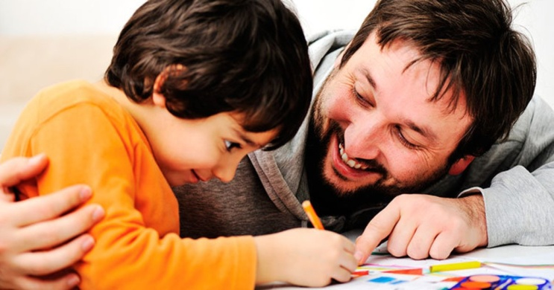

Педагог-психолог д/сада №10 Л.В. Катерина.

